**《小小勇者》项目成熟度分析和改进**

## CMMI简述

CMMI是一种用于改进组织过程能力的模型。CMMI 的层次成熟度模型将过程改进分为五个成熟度等级，每一级代表一个组织过程改进的成熟状态。五个层级分为初始级、已管理级、已定义级、量化管理级和优化级。

初始级的特点表现为项目过程过程混乱、无序，依赖个人经验和能力，没有稳定的过程管理机制，项目常常延期、超预算，质量不可控。初始级的项目凭经验制定，经常变更，缺乏正式的文档控制和配置管理，风险和问题处理被动、滞后。

已管理级的特点表现为项目层面建立了基本的项目管理和过程控制，并且可以按照已制定过程执行，能跟踪进度、控制变更。

已定义级的特点表现为全组织建立并使用统一的标准过程，项目不再仅用“自己的”方法而是用组织级标准，过程被定制应用于具体项目，项目拥有可复用的资产比如模板、代码库、设计模式。

量化管理级的特点表现为可以利用统计和量化方法控制过程性能，通过识别关键过程，收集过程指标数据进行分析并且可以预测项目结果（如缺陷率、进度波动）。

优化级的特点表现为不断通过创新和改进提高过程性能，用根本原因分析（RCA）消除过程缺陷。

## 《小小勇者》成熟度评估

在了解了CMMI的层次成熟模型后，我将使用该模型对我的个人开发的2D横板平台跳跃战斗游戏《小小勇者》进行评估。

在项目初期，我撰写了策划案，在策划案中进行了竞品分析和游戏设计，实现了基本的需求管理。然后对项目制定了分期任务和分期验收标准。并且由于存在中期检查和项目结题检查，于是该项目也存在项目监控与控制。在项目开发的过程中，学校邀请了网易一线的游戏设计师对项目提出更改建议，根据建议该项目也实现了需求的变更，调整了开发计划。所以可以评估出，该项目已跨越了初始级，实现了已管理级的要求。

另外，由于该项目并不是我的第一个游戏开发项目，在此之前我已经有开发三款2D游戏demo的经验，我将在开发中学到的技巧整理成了文档（图1，图2）。在该项目中，遇到了一些曾经遇到过但是我忘记具体的解决方法的问题，通过查阅自己整理的技术文档很好地解决了。对于可能会被重复使用的代码模块，我以插件的形式进行了整理和打包，在该项目的开发中也使用了相关的代码模块，实现了知识的复用。由于该项目是我独自进行开发的，所以并不存在严格的“组织过程定义”，但是为了保证代码的可维护性，我自己有一套游戏脚本的编写规范，比如不允许在UpDate方法中直接编写函数实现，只允许在UpDate中调用函数，各种事件的定义统一写在一个公开的静态类EventHandler中，命名方式采用.NET 命名约定。该项目也根据分期任务和分期验收标准实现了集成项目管理和项目验收和确认。根据以上分析，可以评估出，该项目基本满足了已定义级的要求，但由于是个人开发，所以对于“组织定义”、“组织管理”方面实现得并不严格。

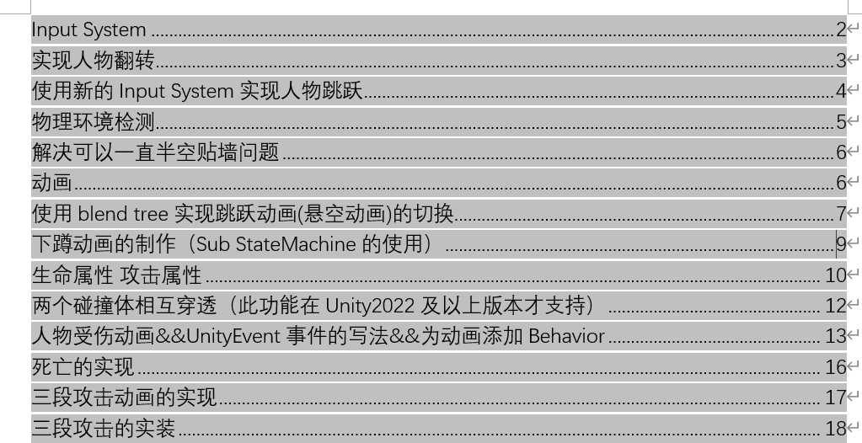

图1.技术解决方案文档目录

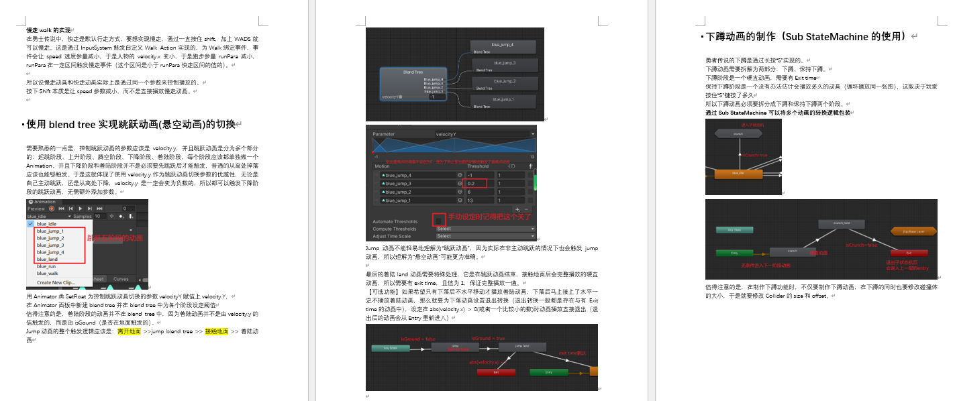

图2.技术解决方案文档内容

但该项目在采集和分析项目关键数据方面存在欠缺，由于该游戏并未发布，主要测试数据来自于开发者本身，而且并没有进行文本上的记录，所以也不存在对该项目的量化分析了，所以该项目不满足量化管理级的要求。

最后，该项目作为课程项目，在课程结束、项目审核达标之后，这个项目就没有继续下去了，所以并没有通过不断创新和改进提高过程性能。但在开发该项目中出现并得到解决的新的技术问题被整理写入了技术解决方案文档，用于下个项目的开发。所以，该项目也不满足优化级的要求。

## 改进计划

综上所述，于是我可以确定该项目是满足已管理级并基本满足已定义级的项目。我将根据接下来的成熟度的要求，对项目设计改进计划。

在量化管理级方面，当前项目存在的主要问题是缺乏系统的数据采集与分析机制。虽然在开发过程中存在分期任务和验收标准，但并未对实际开发时间、任务完成进度、代码缺陷数量等关键过程指标进行量化记录。因此，我计划在后续项目中建立一套简单的数据采集机制，对每一阶段的开发活动进行量化管理。具体来说，将为每个开发任务记录实际用时、问题数量、修改次数等信息，并使用表格工具进行整理。同时，我也将设定一些关键性能指标，例如每日完成任务数、代码提交次数、bug密度等，用以监控开发效率与质量波动。在数据积累到一定程度后，我将尝试进行趋势分析，如绘制进度曲线图、缺陷趋势图等，从而为项目管理提供数据支撑。

在优化级方面，目前的项目尚未建立持续改进机制，尽管我已经将部分技术难点记录入技术解决方案文档中，但改进行为仍然是零散的、非系统化的。因此，我将尝试在下一个项目中建立起根因分析与经验总结制度。每次在开发过程中遇到关键问题时，我会撰写一份小型的问题回顾笔记，采用例如“五个为什么”的方法查找问题根本原因，并记录在个人开发日志中。为加强持续改进的实效性，我还计划引入一些流程或工具的创新，例如尝试使用静态代码分析工具、自动化构建脚本或Git的钩子机制，以提升开发效率并减少重复性工作。

最后，我将以“建立量化分析机制”和“推动系统性持续改进”为两个主要目标，逐步推进“小小勇者”项目过程能力从已定义级向量化管理级、最终向优化级迈进。虽然该项目为个人开发，资源有限，但通过不断学习、持续积累，完全有可能逐步实现更高层次的过程成熟度。